На улицах города

(спортивное развлечение по правилам в старшей, подготовительной группе «Рябинка»)

Воспитатель: Ребята, сегодня мы отправимся в путешествие. И посмотрим, какие правила нужны нам на улицах нашего города.

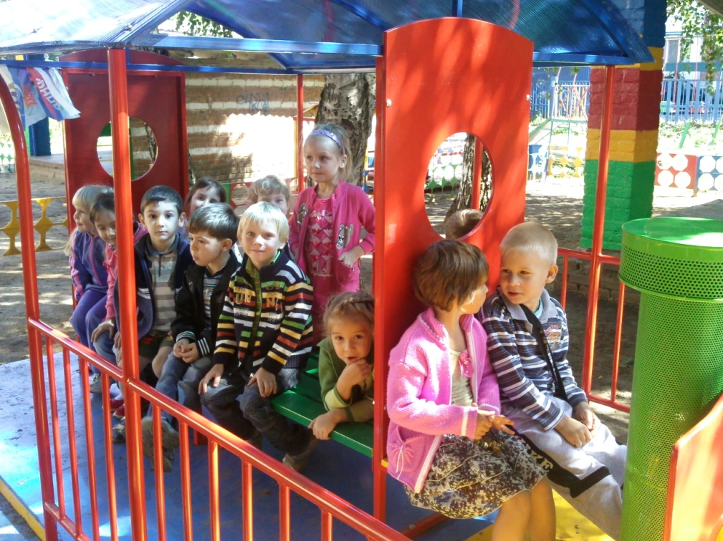

Подрастает наша Маша

Нашей Маше – пятый год

Скоро станет наша Маша

Полноправный пешеход.

Нужно, чтобы знала Маша

Правила движения

Нужно, чтобы знала Маша

Все без исключения.

Что такое переход?

Дети (ответы детей)

Воспитатель:

Это где идет народ.

Много беленьких дорожек.

Проходи! Будь осторожен!

Что такое светофор?

Дети (ответы детей)

Воспитатель:

Он дороги семафор,

Очень нужный,

Очень строгий,

Он заведует дорогой.

Что такое пешеход?

Дети (ответы детей)

Воспитатель:

Тот, кто улицей идет.

Пешеходом называют

Тех кто улицей шагает.

Эти правила – их три

Ну – ка, Маша, повтори.

Дети (повторяют за воспитателем)

1. Красный свет – движения нет! Это раз.
2. Желтый свет – предупреждение, Что откроется движение. Это два.
3. А зеленый свет горит – путь открыт. Это три

Воспитатель: Прежде чем нам отправиться в путешествие вспомним еще небольшое правило:

Правил дорожных на свете немало

Все бы их выучить нам не мешало,

Но основное из правил движения

Знать как таблицу должны умножения.

На мостовой не играть, не кататься,

Если хотите здоровым остаться.

Объяснить надо просто –

Будь ты юн или стар:

Мостовая – для транспорта,

Для тебя – тротуар.

Воспитатель: Теперь мы готовы отправиться в путешествие. Первая остановка «Птичий двор». Игра «Птички-невелички».

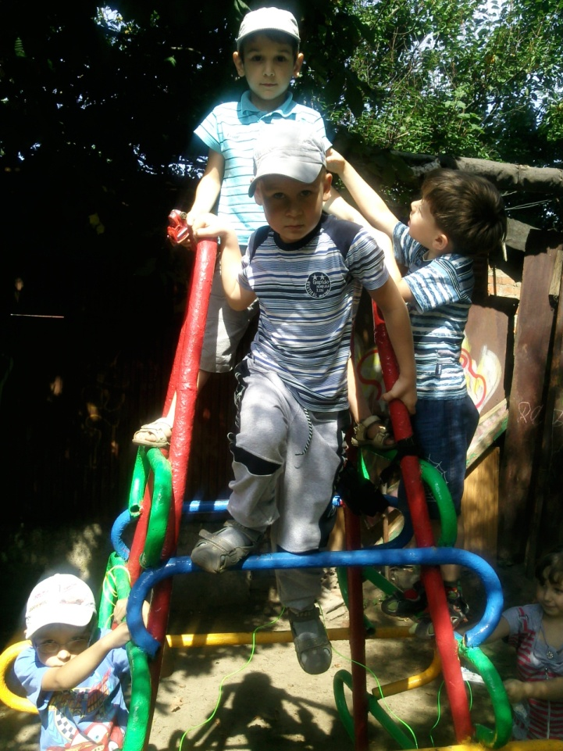

Поехали дальше.

Следующая остановка «Светофорная».

Здесь нас встречают светофор - наш главный помощник при переходе улицы.

Ведь для нас горят они, светофорные огни: Красный *(показывает)*.

Дети: Стой.

Воспитатель: Желтый!

Дети: Жди!

Воспитатель: А зеленый!

Дети: Проходи!

Воспитатель: отлично! А сейчас мы поиграем в игру на внимание: ведь на улице очень важно быть внимательным. Я буду показывать цвета светофора в любом порядке. На зеленый вы должны ходить по всему залу, на желтый маршировать на месте, на красный – замереть.

*(Проводится игра со светофором)*.

Молодцы.

Воспитатель: Поехали дальше. Следующая остановка «Лесная полянка».

В лесу, где все без правил

Ходили до сих пор,

Однажды появился

Дорожный светофор.

Откуда-то с дороги

Принес его медведь.

И звери прибежали

На технику смотреть.

И первым начал ежик:

Какая ерунда!

Нужны для светофора

И ток, и провода.

А если он не будет

Как следует гореть

То нам на эту штуку

Не стоит и смотреть.

Я с ежиком согласен! –

Сказал зевая волк.

А если б он работал,

Какой в нем был бы толк!

Когда гоню я зайца,

Мне просто смысла нет

Бежать на сет зеленый

Стоять на красный свет!

И я, - сказал зайчишка,

Когда уже бегу,

Следить за светофором,

Простите не могу!

У нас, - лиса сказала,

Порядку здесь свои,

И нам на перекрестке

Не нужен пост ГАИ!

Мне тоже он не нужен!

Сказал из норки крот.

Я сам себе пророю

Подземный переход!

Услышав под собою

Разумные слова

- А я вообще летаю! –

Прогукала сова.

И мне совсем не нужно

На красный свет глядеть,

Когда я перекресток

Могу перелететь.

Осталось все как было.

Шумит дремучий бор

Качается на ветке

Бездельник светофор.

Воспитатель: Поехали дальше. Остановка «Детский сад».

Давайте вспомним правила, которые должны соблюдать по дороге в детский сад.

1. Нельзя бегать по дороге.
2. Не играть на проезжей части.
3. Переходить дорогу только на зеленый свет светофора.
4. Не подходить близко к дороге.

Поиграем в игру «Собери машину». *(Проводится игра)*.